**制氮机（PSA氮气机、氮气设备）在油井增压中的作用**

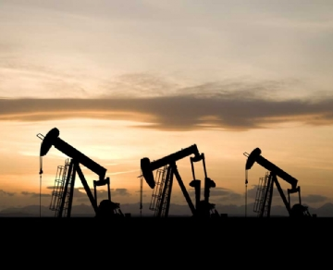

采油过程中只能获得原油井的12%～15%。这是由于油井产生的驱动压力导致开采困难。石油公司采用了多种做法，包括压裂、气举和增产，以尝试获取剩余的可用石油。然而，这些方法取得了不同程度的成功，并面临对其环境影响的批评。此外，即使在这些过程之后，通常仍有 60% 至 70% 的油留在井中。

制氮机（PSA氮气机、氮气设备）可以应用于油井加压和其他提取过程，以获得尽可能多的石油。这种三次采油技术可以帮助增加油藏压力，从而促进难以开采的石油的额外采收。

制氮机和石油提取

氮气是一种常见的气体，由于其惰性、无氧特性，非常适合对油井进行再加压。与其他气体不同，氮气对钻孔管道没有腐蚀作用，可用于淡水和盐水注入环境。氮气应用也可用于欠平衡钻机以置换氧气并对抗氧化过程。

制氮机（PSA氮气机、氮气设备）通常用于较旧的水库。在这些油藏中，生产率通常不再具有经济可行性，而发生器可以帮助置换剩余的可采油进行开采。

在提取过程中，将氮气注入油场上的多个井中。留在这些油井中的剩余油然后被强制进入一个更大的生产井，供工人去除产品。制氮机（PSA氮气机、氮气设备）可以将这些老油井的石油开采量提高 200% 到 300%！